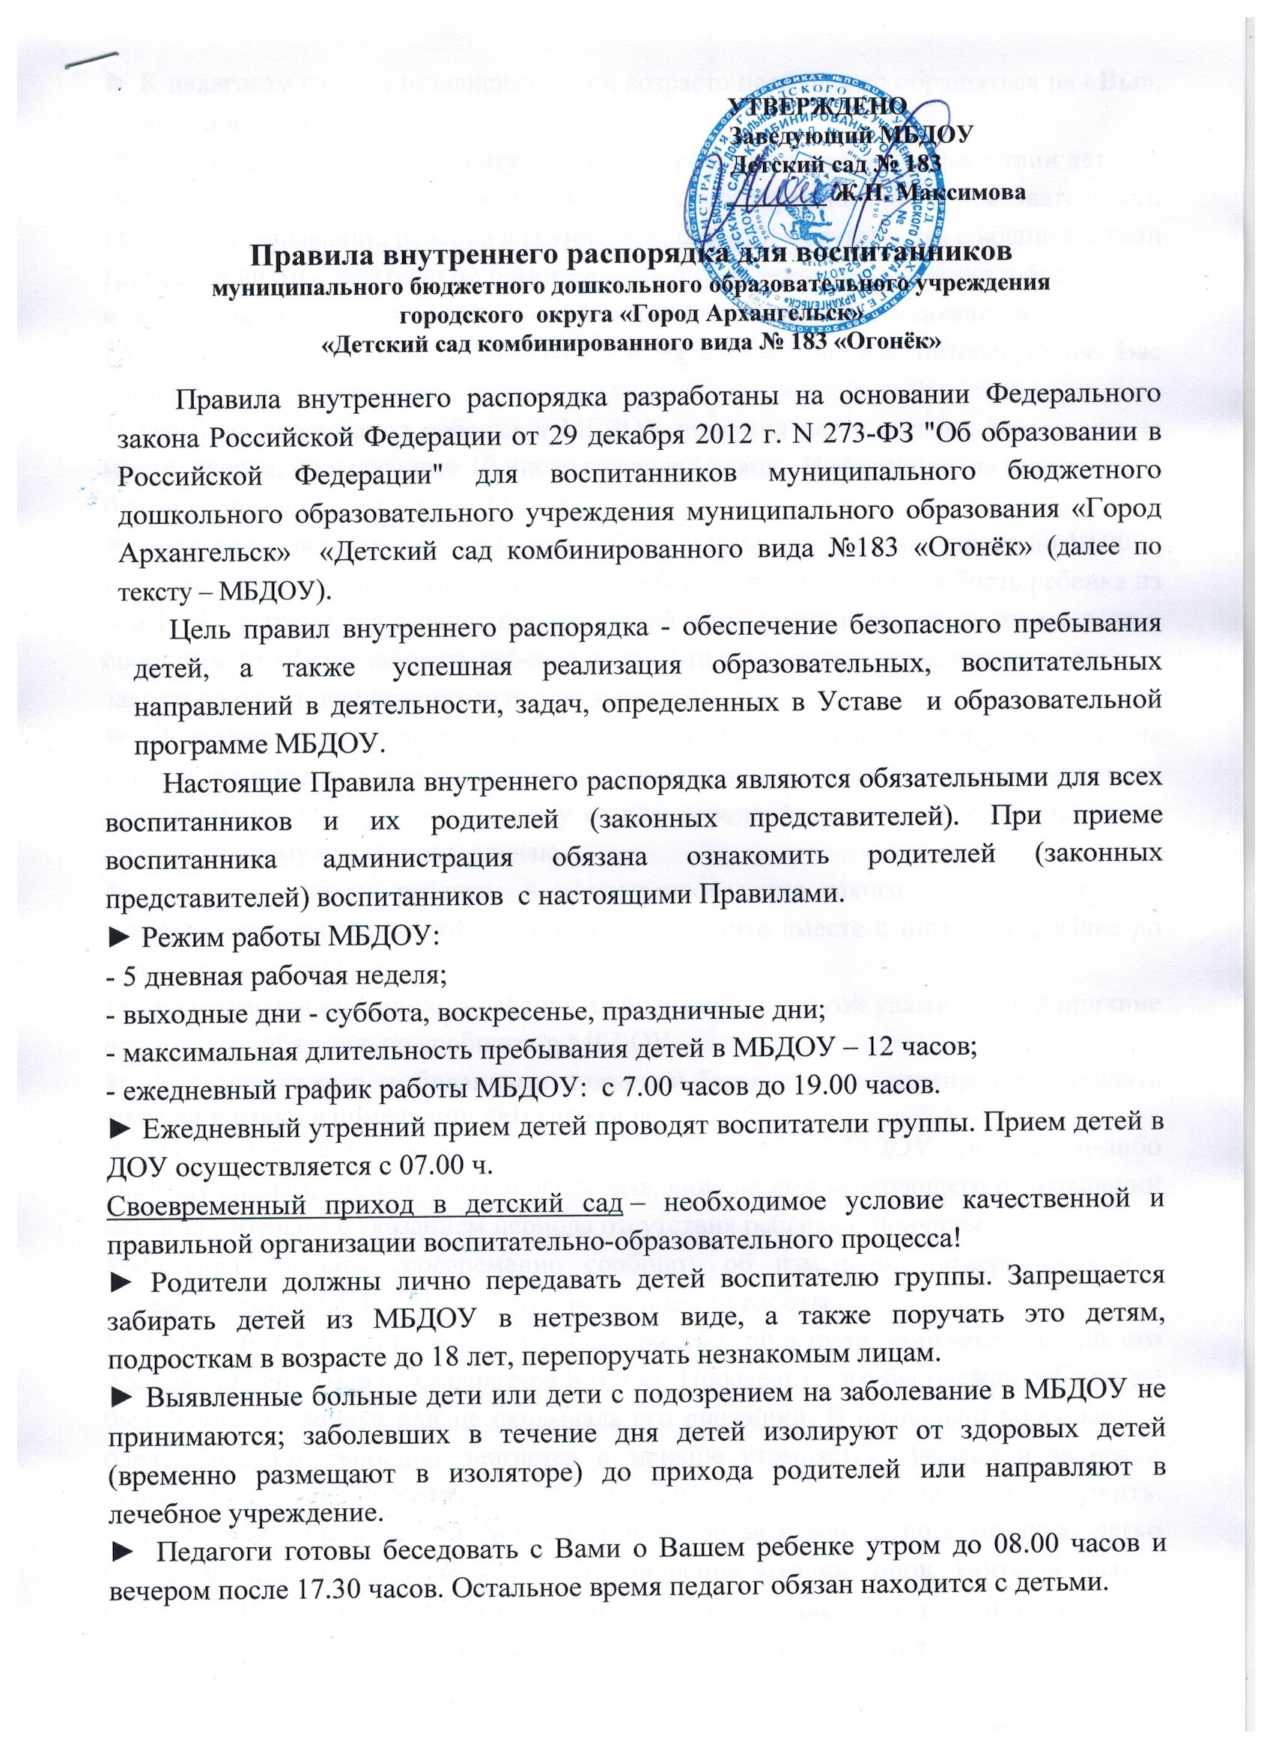

► К педагогам группы независимо от их возраста необходимо обращаться на «Вы», по имени и отчеству.

► Спорные и конфликтные ситуации нужно разрешать только в отсутствии детей.
► Если у вас возникли вопросы по организации воспитательно-образовательного процесса, пребыванию ребенка в группе, вам следует: обсудить это с воспитателями группы; если этот разговор не помог решению проблемы, пожалуйста, обратитесь к заведующему детским садом – Максимовой Жанне Николаевне, тел. 22-59-05. Мы постараемся решить проблему и дать ответ на все интересующие Вас вопросы.
► Плата за содержание ребенка в МБДОУ вносится через онлайн, терминалы за месяц вперед, но не позднее 10 числа каждого месяца. Информация по начислениям будет доступна по телефону 22-59-61.
► Родители (законные представители) обязаны забирать ребенка строго до 19.00 ч. Если родители (законные представители) ребенка не могут лично забрать ребенка из МБДОУ, то требуется заранее оповестить об этом администрацию детского сада и сообщить, кто будет забирать ребенка из тех лиц, на которых предоставлены личные заявления родителей (законных представителей).
► В случае если родители не забирают ребенка после 19.00ч., информация передается в отдел социальной работы, в комиссию по делам несовершеннолетних отдела полиции по Соломбальскому округу города Архангельска, с составлением акта по каждому отдельному случаю.
► Если Вы привели ребенка в момент проведения какого – либо режимного момента, пожалуйста, переоденьте его и подождите вместе с ним в раздевалке до ближайшего перерыва.
► О невозможности прихода ребенка по болезни или другой уважительной причине необходимо обязательно сообщить в МБДОУ.
► В соответствии с требованиями пожарной безопасности запрещается оставлять коляски и санки в помещении детского сада.
► В случае длительного отсутствия ребенка в МБДОУ по каким-либо обстоятельствам, необходимо написать заявление на имя заведующего о сохранении места за ребенком с указанием периода отсутствия ребенка и причины.
►Родители должны своевременно сообщать об изменении номера телефона, лицевого счета в СБ РФ, места жительства и места работы.
► Перед тем как вести ребенка в детский сад, проверьте, соответствует ли его одежда времени года и температуре воздуха. Проследите, чтобы одежда ребенка не была слишком велика или не сковывала его движений. В правильно подобранной одежде ребенок свободно двигается и меньше утомляется. Завязки и застежки должны быть расположены так, чтобы ребенок мог самостоятельно себя обслужить. Обувь должна быть легкой, теплой, точно соответствовать ноге ребенка, легко сниматься и надеваться. Нежелательно ношение комбинезонов. Носовой платок (одноразовые носовые платки) необходим ребенку, как в помещении, так и на прогулке. Сделайте на одежде удобные карманы для его хранения.
► Родители (законные представители) обязаны приводить ребенка здоровым и информировать воспитателей о каких-либо изменениях, произошедших в состоянии здоровья ребенка дома.
► Родители (законные представители) обязаны приводить ребенка в опрятном виде, чистой одежде и обуви. У малыша должна быть сменная одежда (сандалии, трусики, майка, колготки), расческа, спортивная форма (футболка, шорты и чешки), а также головной убор (в теплый период года).
► Чтобы избежать случаев травматизма, родителям необходимо проверять содержимое карманов в одежде ребенка на наличие опасных предметов. Категорически запрещается приносить в ДОУ острые, режущие, стеклянные предметы, а также мелкие предметы (бусинки, пуговицы и т. п.), таблетки и другие лекарственные средства.
► Запрещается приносить в детский сад жевательную резинку и другие продукты питания (конфеты, печенье, напитки и др.).
► Не рекомендуется одевать ребенку золотые и серебряные украшения, давать с собой дорогостоящие игрушки, мобильные телефоны, а также игрушки имитирующие оружие.
► В группе детям не разрешается бить и обижать друг друга, брать без разрешения личные вещи, в том числе и принесенные из дома игрушки других детей; портить и ломать результаты труда других детей. Детям не разрешается «давать сдачи», так же, как и нападать друг на друга. Это требование продиктовано соображениями безопасности каждого ребенка.

Просим Вас в семье поддерживать эти требования!

Совместная работа педагогического коллектива и семьи станет
для ребёнка лучшим “мостиком” между домом и детским садом.
Мы стремимся к тому, чтобы и дети, и родители чувствовали себя в нашем учреждении комфортно.
Приветствуем активное участие родителей в жизни группы:
– участие в праздниках и развлечениях, родительских собраниях;
– сопровождение детей на прогулках, экскурсиях за пределами детского сада;
– работу в родительском комитете группы или детского сада;
Заранее благодарны Вам за помощь и понимание, надеемся на тесное сотрудничество! Ваше внимание и аккуратность по отношению к детскому саду воспитывают только положительные качества у детей!

